2020 年度浙江省党政机关选调应届优秀大学毕业生《行测》真题
一、数学运算。数学运算：每道试题呈现一段表述数学关系的文字，要求你迅速、准确地计算出答案。
1、小芳驾车往返于甲、乙两地，两地之间只有上坡和下坡，已知上坡时的行驶速度为 20km/h，下坡时的行驶速
度为 40km/h。小芳 7 时 30 分从甲地出发，到达乙地后停留了一个小时，而后返程，回到甲地的时间为 11 时。
若返程时间比去程时间多半个小时，那么从甲地到乙地上坡路比下坡路：
A、少 20 千米
B、少 10 千米
C、多 10 千米
D、多 20 千米
2、箱子内有标号分别为 1、2、3······25 的 25 个乒乓球，问至少需要取出多少个乒乓球才能保证有两个
的标号之差为 6 的倍数？
A、6
B、7
C、9
D、10
3、某停车场的收费标准如下：7:00—21:00，每小时 6 元，不足一小时按一小时计算；21:00—次日 7:00，每两
小时 1 元，不足两小时按两小时计算；每日零时为新的计费周期，重新开始计时。小刘某天上午 10 时将车驶入
停车场，待其驶出时缴费 70 元，则小刘停车时长 的范围是：
A、
B、
C、
D、
4、王先生花 30000 元买入 A、B 两只股票若干，两个交易日后，A 股票上涨 8%，B 股票下跌 3%。王先生将股票卖
出，共盈利 1300 元，那么王先生在买入 A、B 两只股票时的投资比例为：
A、5：4
B、4：3
C、3：2
D、2：1
5、实验室内有浓度分别为 10%和 25%的盐酸各 500 毫升，从两种溶液中分别倒出一部分配成浓度为 15%的盐酸 600
毫升。如果将剩余的盐酸混合，则该溶液的浓度为：
A、16.5%
B、18.6%
C、20%
D、21.25%
6、9 个人按 1 到 9 的顺序编号围坐在一起玩“数 7”的游戏，从第 1 号开始依次报数，凡是报到 7 的倍数或者含
有 7 的数字时，轮到的人都说“过”。当大家从 1 报到 100 时，几号说的“过”最少？
A、5 号
B、6 号
C、7 号
D、8 号
7、500 家公司的年收入都在 6300 万元到 8500 万元之间。由于失误，把其中一家公司的年收入 8500 万元记为 85000
万元输入计算机。那么输入的错误数据的 500 家公司年收入平均值与准确数据的平均值相差多少万元？
A、76.5
B、78.48
C、153
D、382.5
8、甲、乙两地间的车程是 40 分钟，每天早上 6 点起，每隔 7 分钟两地都会发出一班公交车。早上 6 点 35 分从
甲地出发的公交车，在去乙地的路上，会遇到多少辆从乙地开出的公交车？
A、9
B、10
C、11
D、12
9、扶贫干部小张和小李计划在周一到周五完成 8 个村的调研工作，每人每天只能去一个村，每个村只能去 1 人
次。其中小张必须去甲村和乙村，小李必须去丙村，且丙、丁、戊、己四个村只能在周一和周二去。问共有多少
种不同的安排方式？
A、超过 1000 种
B、501～1000 种之间
C、200～500 种之间
D、不到 200 种
10、正三角形跑道 ABC 边长为 120 米，甲和乙从 A 点同时出发，甲沿 AB、乙沿 AC 方向匀速跑步。已知甲的速度
是 3 米/秒，且乙离开 C 点 10 秒后，两人在 BC 间第一次相遇。问甲的速度是乙的多少倍？
A、不到 1.25 倍
B、1.25～1.5 倍之间
C、1.5～1.75 倍之间
D、1.75 倍以上
11、足球小组赛时，5 个足球队 A、B、C、D、E 分到同一个小组，进行单循环赛（每两队赛一场，胜、平、负分
别积 3、1、0 分），结果 A、B、C、D 队总分分别是 1、4、7、8，那么 E 队最多可能得多少分？
A、5
B、6
C、7
D、8
12、如下图所示，在直角三角形 ABC 中，MN 是中位线。已知四边形 ABMN 与三角形 MNC 的周长比为 28：15，则
AC 与 BC 的长度比是：
- 1 -


A、5：12
B、5：7
C、3：4
D、6：7
13、下图中，阴影部分的面积大还是条纹部分的面积大？
A、阴影部分面积大
B、条纹部分面积大
C、两个部分一样大
D、不能确定
14、数表如下图所示，根据规律，第 20 行所有数的和是：
A、6850
B、7239
C、7610
D、7620
15、王明家与李兰家相距 3.42 千米，李兰家与张红家相距 10.8 千米，张红家与周珊家相距 5.85 千米，周珊家
与王明家相距 1.53 千米。问王明家与张红家相距多少千米？
A、4.95
B、7.38
C、9.27
D、10.8
16、某服装商场限时促销 100 件衣服，买一件打九折，买两件打八折，买三件打七折，每人限购 3 件。活动结束
后发现，100 件衣服刚好分 50 单卖出，且平均每件衣服相当于原价的 75%售出。那么，买三件衣服的顾客有多少
人？
A、20
B、25
C、28
D、30
17、甲、乙、丙三人出同样多的钱购买了一大袋单价为 6 元/千克的面粉。本来想三人平分，后来丙觉得不需要
那么多面粉，就以 5 元/千克的价格转让给甲、乙一部分面粉。最后，甲、乙都比丙多分到 9 千克面粉，那么甲、
乙各要给丙多少元钱？
A、15
B、18
C、22.5
D、45
18、甲、乙、丙三艘轮船同时从 A 地出发去 B 地，甲、乙到达 B 地后调头回 A 地，因为逆水的关系速度都减少到
原来各自的一半。甲第一个到达 B 地，调头后与乙在 C 处相遇，接着又与丙在 AB 的中点 D 处相遇，乙调头后与
丙也在 C 处相遇。已知 AB 两地相距 4880 米，那么当甲、乙相遇时，丙行驶了多少米？
A、1580
B、1830
C、2050
D、2240
19、某书店从图书批发商那里以图书定价的四折购进一批图书，又以定价的八折售出这批图书的 60%，剩下 40%
- 2 -
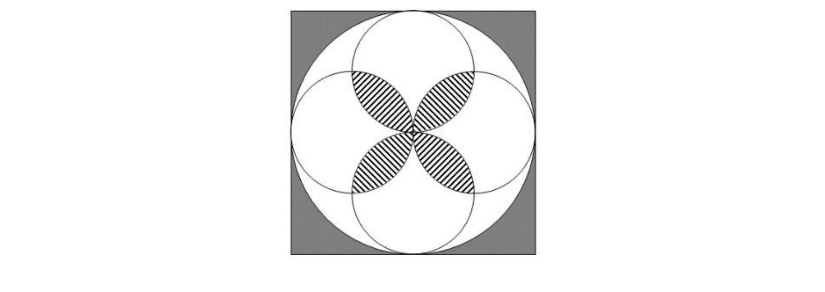

的图书以六折的价格售完。那么这批图书的利润率是多少？
A、68% B、70% C、72% D、80%
20、小刘从家到单位，有 2 路、9 路两路公共汽车可乘。已知 2 路车过去 3 分钟就来 9 路车，9 路车过去 7 分钟
才来 2 路车。小刘每次到车站等车，哪路先到就上哪路。那么，小刘坐 2 路车的概率是多少？
A、
B、
C、
D、
二、逻辑判断。逻辑判断：每道题给出一段陈述，这段陈述被假设是正确的，不容置疑的。要求你根据这段陈述，
选择一个答案。注意：正确的答案应与所给的陈述相符合，不需要任何附加说明即可以从陈述中直接推出。
21、调查发现，认同自己有网瘾的同学，上网时间明显高于否认有网瘾的同学，他们平均每周上网时间为 13.3
小时，比后者多 5.4 小时。研究者据此认为，一旦认为自己有网瘾，上网时间就会变长。
以下哪项如果为真，最能削弱上述观点？
A、家长对有网瘾的同学很难管得住
B、认为自己有网瘾的同学学习时间明显变少
C、不认为自己有网瘾的同学对上网更有自制力
D、一周上网 10 小时以上的同学才会认为自己有网瘾
22、2016 年国家开始推广全民阅读，调查发现，2017 年我国成年国民人均纸质图书阅读量为 4.66 本，较 2016
年的 4.65 本略有增长。据此有人认为，全民阅读没什么效果。
以下哪项如果为真，最能削弱上述观点？
A、全民阅读推广以来，读书节活动吸引了很多人参加
B、2017 年，我国成年国民的电子书阅读率比 2016 年提高了 5.8 个百分点
C、2017 年，人均阅读量最高的日本人均纸质图书阅读量跟 2016 年基本持平
D、2017 年，我国成年国民人均每天手机接触时长比 2016 年增加了 6.03 分钟
23、《中国农村教育发展报告 2017》显示，2016 年全国乡村教学点有 8.68 万个，远不及 1995 年时 19.36 万个
教学点的一半。
以下各项如果为真，不能解释上述情况的是：
A、城镇化发展导致农村人口流失很多
C、许多农村学校难以为继，最终被撤并
B、农村学校教师待遇差，师资力量弱
D、很多乡村教学点都搬到城市里了
24、有三户人家，每家都有一个孩子，他们是：小花（女）、小芳（女）、小明（男）。孩子的爸爸是刘生、马
峰、王强；妈妈是朱凤、陈静、郑婷。对于这三家人，已知：
（1）王强和郑婷不是一家人；
（2）马峰的女儿不是小芳；
（3）刘生家和陈静家的孩子都参加了女子舞蹈培训班。
根据以上条件，可以推出：
A、刘生、朱凤和小花是一家
C、刘生、郑婷和小芳是一家
B、王强、陈静和小芳是一家
D、王强、郑婷和小明是一家
25、某教育学家指出我们应该用立法的方式来限定儿童的最大学业负担，以此来保证儿童的自由活动时间。所以，
该项法律能够推动儿童创新思维的培养。
下列可以作为上述论证前提的是：
A、立法的目的是为了减轻儿童的负担
B、创新思维对儿童的全面发展至关重要
C、自由活动时间太少是创新思维发展的重要阻碍
D、很多儿童因为学业负担太重而没有充足活动时间
26、一项研究表明，明火、煤炉和烧烤炉的烟雾中含有大量的致癌物质、一氧化碳等有害物质。在明火或炭上经
常烧烤或烹饪食物会使患肺炎、哮喘和其他肺部疾病的可能性增加 40%~60%。据此有人认为，它们给人们带来的
危害不亚于香烟。
以下哪项如果为真，最能削弱上述观点？
A、调查发现，致癌人员中经常接触明火、木炭的人数远小于吸烟人数
B、与火灾经常接触的消防队员，其血液中的致癌物浓度远高于普通人
C、近年来，香烟生产商在生产环节已经逐步降低了香烟对人的危害性
- 3 -
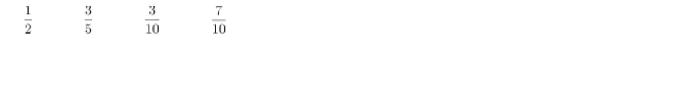

D、据统计，目前我国近 40%的家庭仍在使用木材和煤炭来做饭和取暖
27、一项研究表明，喝咖啡能明显降低心血管病人的死亡风险，这说明日常喝咖啡对我们的身体健康具有一定的
积极意义。
以下哪项如果为真，最能支持上述观点？
A、咖啡具有提神醒脑、增加记忆力的功效
B、不论是男性还是女性，喝咖啡与全因死亡率降低有显著关系
C、给小鼠喂食一定量的咖啡因之后，衰老小鼠的心肌功能回到了年轻状态
D、咖啡因能够促进一种名为 p27 的蛋白质进入线粒体，从而增强心脏细胞的功能
28、现在不仅年轻人热衷于使用网络语言，不少网络流行语也从网络蔓延到传统媒体，成为大众熟悉的语言。有
专家指出，网络语言的盛行使得语言表达更加丰富，人们之间的沟通变得新奇、简单、幽默，彰显个性，符合现
代社会的多元化特点。
以下哪项如果为真，最能反驳专家的观点？
A、网络流行语粗鄙化比例较高，会给青少年语言习得带来不利影响
B、因为言语交际具有场合性，不是所有的语境都适合使用网络语言
C、网络流行语使人们的表达方式趋于同化，独立组织语言的能力下降
D、网络语言大多不符合汉语语法规范，不利于青少年语言学习与发展
29、王力、刘青、陈华、马玲四人代表单位参加比赛。赛后，王力说刘青会获奖，刘青说陈华会获奖，陈华、马
玲都说自己不会获奖。如果四人的陈述只有一人错，那么谁一定获奖？
A、仅王力
30、假设“如果甲爱看越剧或乙不爱看越剧，那么丙爱看越剧”为真，由下列哪项可推出“乙爱看越剧”的结论？
A、丙不爱看越剧 B、甲不爱看越剧 C、甲和丙都爱看越剧 D、甲和丙有一个不爱看越剧
三、图形推理。图形推理：请按每道题的答题要求作答。
B、仅刘青
C、仅陈华
D、仅刘青和陈华
31、左图给定的是由相同正方体堆叠而成的多面体，其正视图和后视图完全相同。该多面体可以由①、②和③三
个多面体组合而成，以下哪一项能填入问号处？
32、左边给定的是纸盒的外表面，右边哪一项能由它折叠而成？
33、把下面的六个图形分为两类，使每一类图形都有各自的共同特征或规律，分类正确的一项是：
A、①②③，④⑤⑥
B、①③⑥，②④⑤
C、①⑤⑥，②③④
D、①④⑥，②③⑤
- 4 -
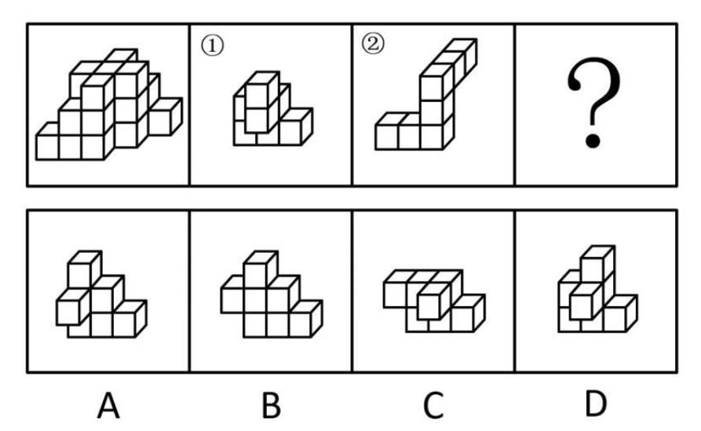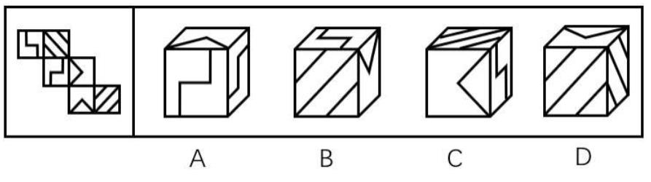

34、把下面的六个图形分为两类，使每一类图形都有各自的共同特征或规律，分类正确的一项是：
A、①②④，③⑤⑥
B、①③⑤，②④⑥
C、①②⑥，③④⑤
D、①④⑥，②③⑤
35、从所给的四个选项中，选择最合适的一个填入问号处，使之呈现一定的规律性：
四、资料分析。资料分析：根据资料，回答后面的问题。
（一）
2018 年 1-11 月，我国互联网和相关服务业发展态势良好，业务收入保持较快增长，盈利状况基本稳定。分
领域看，网络销售、影音直播等应用深受用户欢迎，市场规模稳步扩大，网络生活服务市场活跃。
一、总体运行情况
1-11 月，我国规模以上互联网和相关服务企业（简称互联网企业）完成业务收入 8518 亿元，同比增长 19.7%，
增速较 1-10 月提高 1.7 个百分点，与去年同期基本持平。主要省份保持良好增长态势，互联网业务收入总量居
前三位的广东、上海、北京互联网业务收入分别增长 26.2%、17.8%和 25.6%。
二、分业务运行情况
（一）信息服务业务
1-11 月，信息服务收入达 7615 亿元，同比增长 19.3%，其中，电子商务平台收入 3212 亿元，同比增长
；网络游戏（包括客户端游戏、手机游戏、网页游戏等）业务收入 1628 亿元，同比增长 15%。
（二）互联网数据中心业务
1-11 月，互联网企业完成互联网数据中心业务收入 137 亿元，同比增长 6.4%；截至 11 月末，部署的服务器
数量达 138 万台，同比增长 30.7%。
（三）互联网接入业务
1-11 月，互联网企业完成互联网接入业务收入 129 亿元，同比下降 17.8%，降幅较上半年和前三季度分别收
窄 6.9 个和 5 个百分点。
三、移动应用程序（APP）数量情况
我国市场上移动互联网应用数量小幅增长。截至 11 月底，我国市场上监测到的移动应用为 447 万款。11 月
份，我国第三方应用商店与苹果应用商店中新上架 14.3 万款移动应用。截至 11 月底，我国本土第三方应用商店
移动应用数量超过 266 万款，苹果商店（中国区）移动应用数量超过 181 万款。
截至 11 月底，游戏类应用数量为 137.6 万款。生活服务类应用规模达 54 万款，排名第二。排名第三和第四
的分别是电子商务类应用和主题壁纸类应用，规模分别为 42 万款和 37.1 万款。在市场热点类应用当中，以物流
- 5 -
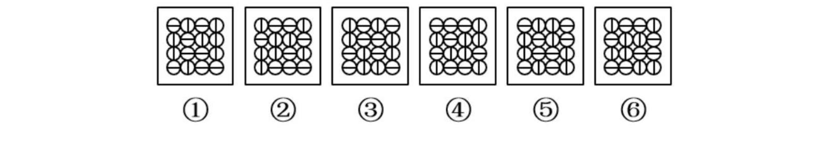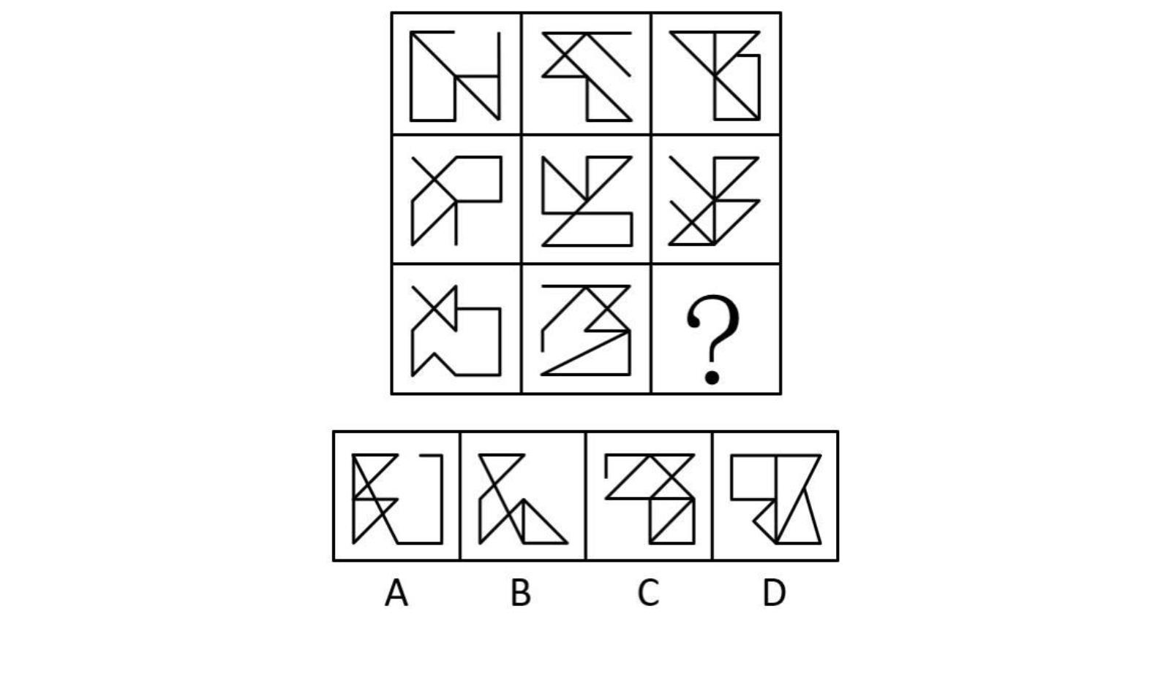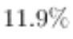

企业应用、货运运输服务应用和具有自有物流服务能力的电子商城为代表的智慧物流类应用数量超过 2.4 万款；
而提供二维码扫码、转账等金融支付功能的网络支付类应用数量约为 2.5 万款。
截至 11 月底，第三方应用商店分发累计数量超过 1.75 万亿次。游戏类、系统工具类、影音播放类、社交通
讯类、日常工具类、生活服务类和金融类应用下载量均超过千亿次，分别为 3014 亿次、2892 亿次、2264 亿次、
1911 亿次、1212 亿次、1143 亿次和 1911 亿次，其中游戏类、系统工具类和影音播放类应用下载量均突破两千
亿次。其余各类应用中，下载总量超过 500 亿次的应用还有电子商务类（999 亿次）、资讯阅读类（931 亿次）
和主题壁纸类（754 亿次）。
36、2017 年 1-11 月，我国互联网企业完成业务收入约为多少亿元？
A、6900
37、2018 年 1-11 月，信息服务收入占互联网企业业务收入比重约为：
A、42.2% B、83.8% C、84.1% D、89.4%
38、2018 年前三季度，互联网企业完成互联网接入业务收入降幅较上半年：
A、收窄 1.9 个百分点 B、收窄 11.9 个百分点 C、扩大 1.9 个百分点
39、根据上述资料，以下说法不正确的是：
B、7100
C、7300
D、7500、
D、扩大 11.9 个百分点
A、截至 2018 年 11 月底，至少七个类别应用下载量超过千亿次
B、2018 年 1-11 月，互联网业务收入同比增长率：广东>上海>北京
C、截至 2018 年 11 月底，移动应用程序（APP）数量方面，游戏类应用领先
D、截至 2018 年 11 月底，排名前三的 APP 数量之和占移动应用程序总量的一半以上
40、根据上述资料，以下说法不正确的是：
A、截至 2017 年 11 月末，互联网企业部署的服务器数量超过 100 万台
B、2017 年 1-11 月，互联网数据中心业务收入少于互联网接入业务
C、截至 2018 年 11 月底，应用下载量：系统工具类＞金融类＞日常工具类＞电子商务类
D、2018 年 1-11 月，信息服务收入的同比增长率高于其所有子业务收入的同比增长率
（二）
2017 年，我国技术市场交易额稳步增长，全年共签订各类技术合同 36.8 万项，成交金额 13424.2 亿元，比
上年分别增长 14.7%和 17.7%。
2017 年全国共成交 1000 万元以上重大技术合同 13358 项，同比增长 25.3%；成交额 10281.4 亿元，同比增
长 17.7%。重大技术合同中涉及各类知识产权的合同，成交 5561 项，成交金额为 4121.7 亿元。其中，技术秘密
为主要交易形式，成交 2959 项，成交额 2239.6 亿元，居第一位；专利技术合同成交 1291 项，成交额 1258.5 亿
元，居第二位。
41、2016 年，平均每项技术合同成交金额约为：
A、330 万元
42、2008-2017 年，全国技术合同成交金额同比上涨最快的年份是：
A、2008 年 B、2010 年 C、2012 年 D、2017 年
43、2016 年，1000 万元以上重大技术合同数量占全国各类技术合同的比例在：
B、356 万元
C、365 万元
D、385 万元
A、5%以内
B、6%~10%之间
C、11%~15%之间
D、20%以上
- 6 -
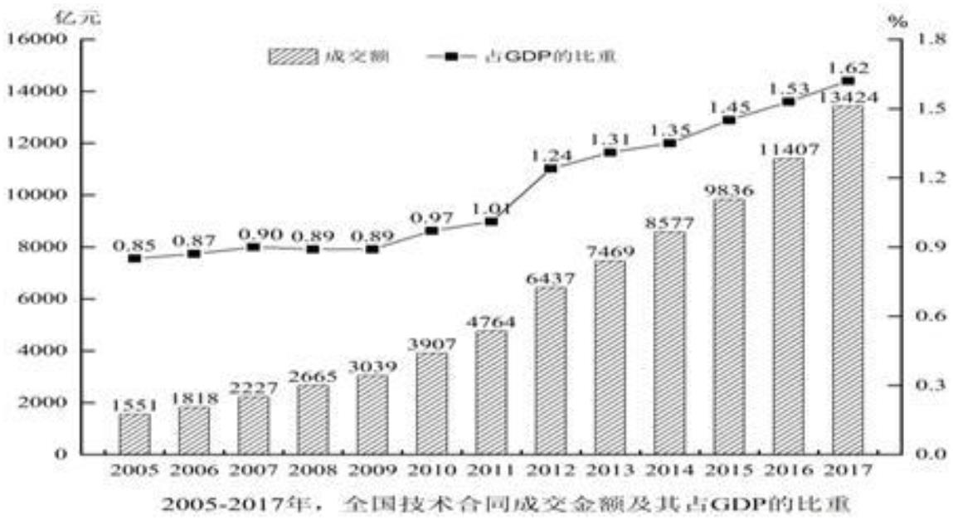

44、2005-2017 年间，我国 GDP 总量突破 50 万亿的年份有几个？
A、4 B、5 C、6 D、7
45、能够从上述资料中推出的是：
A、2005-2017 年，全国技术合同成交金额占 GDP 的比重逐年上升
B、2006-2017 年，全国技术合同成交金额同比增长超千万的年份有 8 个
C、2017 年，1000 万元以上重大技术合同中，专利技术合同平均每项成交额超过 1 个亿
D、2017 年，1000 万元以上重大技术合同中，涉及各类知识产权的合同项数和成交金额均超过 40%
五、常识判断。常识判断：根据题目要求，选出一个最恰当的答案。
46、2019 年 6 月 28 日，习近平主席在日本大阪举行的 G20 峰会上发表题为《携手共进，合力打造高质量世界经
济》的重要讲话，宣布对外开放五方面重大举措，下列不属于这五方面重大举措的是：
A、鼓励科技创新
B、主动扩大进口
C、全面实施平等待遇
D、大力推动经贸谈判
47、下列诗句表达了不想为官意愿的是：
A、欲济无舟楫，端居耻圣明
B、但用东山谢安石，为君谈笑静胡沙
D、妆罢低声问夫婿，画眉深浅入时无
C、还君明珠双泪垂，恨不相逢未嫁时
48、下列我国古代的变革，按时间先后排序正确的是：
①庆历新政
②王安石变法
B、③④①②
③王莽改制
④孝文帝改革
A、①②③④
C、①③④②
D、③①②④
49、国家博物馆有以下四个展厅，观众最有可能在哪一展厅中看到国宝《千里江山图》？
A、山水合璧——黄公望作品特展
B、大唐风华——唐代精品文物展
C、归来——国外返还中国流失文物展
D、山水寄梦——历代绿水青山画特展
50、以下第四代战斗机与其设计生产国家对应正确的是：
①阵风战斗机—法国 ②鹰狮战斗机—以色列 ③米格-35 战斗机—俄罗斯
A、①③ B、②③ C、②④ D、③④
④F-16 战斗机—日本
51、关于曲艺和戏曲，下列说法正确的是：
A、评弹最常用的乐器是琵琶和古筝
B、昆曲发源于清朝乾隆年间的苏州昆山
C、因常用枣木梆子伴奏，秦腔又名“梆子腔”
52、根据《商标法》，下列说法正确的是：
A、商标中有商品地理标志的，不予注册
D、京剧经典曲目《铡美案》中的包拯属于老生
B、国内某著名品牌通过一份申请就多个类别的商品申请注册同一商标
C、某企业将 QQ 消息声等其他企业特有的声音标识作为商标申请注册
D、某经营者将“驰名商标”字样用于广告宣传、展览以及其他商业活动中
53、关于生活中常见的字母及其含义，下列说法正确的是：
A、视频显示格式 1080p 中的“p”是指逐行扫描
C、2HP（2 匹）空调中的“HP”是指压缩机数量
B、手机流量数据 20GB 中的“GB”是指兆字节
D、4K 超高清电视中的“K”是指色温单位开尔文
54、生活垃圾一般可分为四大类：可回收垃圾、厨余垃圾（湿垃圾）、有害垃圾和其他垃圾（干垃圾）。下列说
法正确的是：
A、报纸和陶瓷属于可回收垃圾
C、人体毛发和厕纸属于其他垃圾
55、关于人体骨骼，下列说法正确的是：
A、长度最长的骨骼是脊椎骨
B、蛋壳和塑料餐盒属于厨余垃圾
D、废旧蓄电池和玻璃碎片属于有害垃圾
B、一般成年人有 306 块骨骼
D、锁骨和肩胛骨都属于四肢骨
C、体积最小的骨骼是下颌中切牙
- 7 -


2020 年度浙江省党政机关选调应届优秀大学毕业生《行测》真题
参考答案及解析
1、令甲地到乙地上坡路为 ，下坡路为 ，则返程上坡路为 ，下坡路为 。结合返程时间比去程时间多半个小时，
可建立方程：
，解得
。即甲地到乙地上坡路比下坡路少 20 千米。
故正确答案为 A。
2、要保证有两个乒乓球的标号差为 6 的倍数，考虑最不利情况。若拿出来的球是六个连续的标号，在此情况下
不会产生标号差为 6 的倍数。故至少需拿出
故正确答案为 B。
个乒乓球，才能保证有两个的标号差为 6 的倍数。
3、小刘上午 10:00 将车驶入停车场，则 10:00—21:00 时段产生停车费
。结合 21:00—次日 7:00 每
两小时 1 元，不足两小时按两小时计算的收费标准，以及每日凌晨为新的计费周期，重新开始计时。则
21:00-24:00，共 3 小时，收费 2 元。驶出时缴费 70 元，
小时小于等于 4 小时。则停车时长范围大于
故正确答案为 C。
，根据收费标准次日停车时长大于 2
。
；小于等于
4、令买入 A 股 元，买入 B 股 元。根据题意可建立方程组：
；
。
。解得
，
，故 A、B 两股的投资比例为
故正确答案为 D。
5、
的盐酸 500 毫升，溶质量为
的盐酸 600 毫升，溶质量为
毫升，则剩余溶液混合后浓度为
毫升；
的盐酸 500 毫升，溶质量为
毫升；
毫升。故剩余溶液量为
毫升，剩余溶质质量
为
。
故正确答案为 D。
6、9 个人依次轮流报数，则每报数一轮的周期为 9。
5 号在第一轮时所报数字为 5，再次报数时应每轮+9，则报数分别为 14、23、32、41、50、59、68、77、86、95，
满足 7 的倍数或者含有 7 的数字的共有（14、77）两个；
6 号在第一轮时所报数字为 6，再次报数时应每轮+9，报数分别为：15、24、33、42、51、60、69、78、87、96，
满足 7 的倍数或者含有 7 的数字的共有（42、78、87）三个；
7 号在第一轮时所报数字为 7，再次报数时应每轮+9，报数分别为：16、25、34、43、52、61、70、79、88、97，
满足 7 的倍数或者含有 7 的数字的共有（7、70、79、97）四个；
8 号在第一轮时所报数字为 8，再次报数时应每轮+9，报数分别为：17、26、35、44、53、62、71、80、89、98，
满足 7 的倍数或者含有 7 的数字的共有（17、35、71、98）四个；
报数中报到 7 的倍数或者含有 7 的数字最少的是 5 号，则 5 号说的“过”最少。
故正确答案为 A。
7、设未输入错误的 499 家公司年收入总和为 ，则可得输入错误的 500 家公司年均收入与准确数据相差：
万元。
故正确答案为 C。
8、方法一：因每天早上 6 点起，甲、乙两地每隔 7 分钟都会发出一班公交车，则 6 点 35 分时，从乙地发出的第
一班公交车距离甲地还有 5 分钟的车程。此时从甲地发出的公交车只需
分钟的车程里，6 点 35 分从甲地发出的公交车每
分钟即可与之相遇。在剩余
分钟就会与一班乙地发出的公交车相遇，
- 1 -
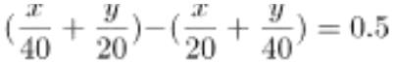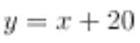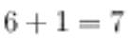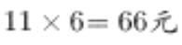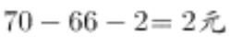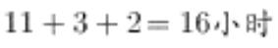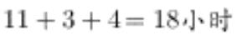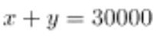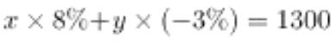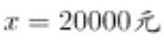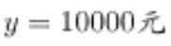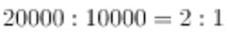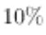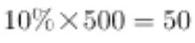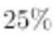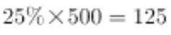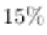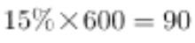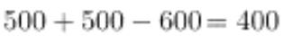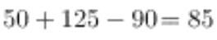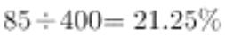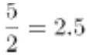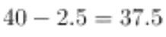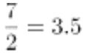

还可以遇到
辆，取整为 10 辆。故一共可以遇到
辆从乙地开出的公交车。
方法二：6 点 35 分时，从乙地 6 点及以后发出的公交车都未到达甲地，而此时从甲地发出的公交车，经过 40 分
钟，7 点 15 分才能到达乙地。因此在 7 点 15 分之前从乙地发出的公交车都会与之相遇。6 点至 7 点 15 分，共计
75 分钟，每 7 分钟发出一班，
故正确答案为 C。
，加上 6 点整发出的一班，一共可以遇到 11 辆从乙地开出的公交车。
9、根据题意，因丙、丁、戊、己只能在周一和周二去，同时丙必须由小李去，则除了丙外，小李可从剩余三个
村中抽选一个，然后小张去剩余两村，总共有： 种情况。剩余四个村子，可分为以下两种情况：
（1）若小张剩余三天每天均去一个村，则除了必须去的甲和乙外，还需从剩余 2 个村中抽选一个。此时小李只
要在剩余三天中去一个村即可。总情况数为： 种情况；
（2）若小张剩余三天中只去了甲、乙，则小李在剩余三天中需要去两个村。总情况数为：
种情况；
则总共的安排方式有：
故正确答案为 B。
种，B 项满足。
10、设乙的速度为 ，则乙跑完 AC 用时
同，到相遇共跑完跑道的一圈，则可得：
秒，从出发到相遇总计用时
秒。两人同时出发，所用时间相
。根据一元二次
，化简得：
方程求根公式“
”，求得
，
。根据条件可得 1.88 满足。则甲的速度是乙
的
倍。
猜题技巧：设未知数求解，计算会过于复杂，考虑结合选项代入验证求解。
若甲的速度是乙的 1.5 倍，则乙的速度为
。则相遇时乙所走的时间为
米。因
秒，所走路程
，不足 120 米，
米；此时甲所走的路程
则此时乙的速度应略小于 2。因为只有小于 2 时，与甲相遇花费的时间才能更多，两人才能够将 BC 的路程走完。
则甲的速度是乙的 倍，应略大于 1.5 倍，C 项满足。
故正确答案为 C。
11、分析 A、B、C、D 四队得分：
A 队：得 1 分，只能为赢 0 场、平 1 场、输 3 场；
B 队：得 4 分，可能为赢 1 场、平 1 场、输 2 场，或赢 0 场、平 4 场、输 0 场；
C 队：得 7 分，只能为赢 2 场、平 1 场、输 1 场；
D 队：得 8 分，只能为赢 2 场、平 2 场、输 0 场。
A、C、D 三队输赢场次已确定，共赢 4 场、平 4 场、输 4 场。因各队的胜场数总和应等于负场数总和，且平局场
次数为偶数，要想 E 队得分赢尽可能高，则确定 B 队为赢 1 场、平 1 场、输 2 场。A 、B 、C、D 四队共赢了
场、输了
场，平了
场。则 E 队赢的场次数比输的场次数大 1，且平的场次数为奇数。已知 E 队
共比了 4 场比赛，则 E 队可能为赢 2 场、平 1 场、输 1 场，或赢 1 场 、平 3 场 、输 0 场，得分分别为
分，或
分，则 E 队得分最多为 7 分。
故正确答案为 C。
12、假设三角形 MNC 的长度为 15，四边形 ABMN 的长度为 28，因 MN 为中位线，则
，
，则两
，A 项满足。
个周长之差为
，因三角形 ABC 为直角三角形，5、12、13 为一组勾股数，
故正确答案为 A。
- 2 -
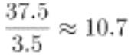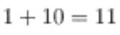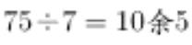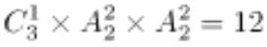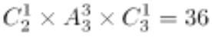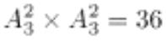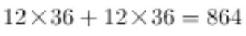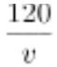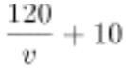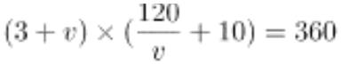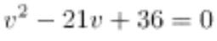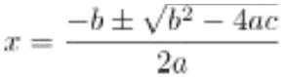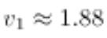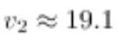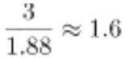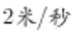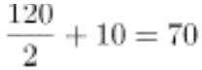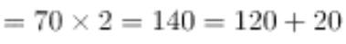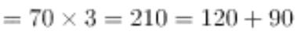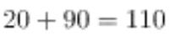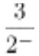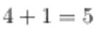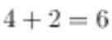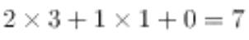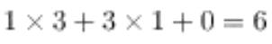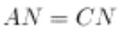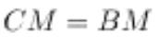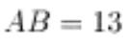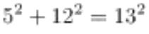
以上内容仅为本文档的试下载部分，为可阅读页数的一半内容。如要下载或阅读全文，请访问：https://d.book118.com/675344304143011123

